INFORME LABORATORIO Nº9

APLICACIONES DE LOS AMPLIFICADORES OPERACIONALES

Juan Esteban Diaz Delgado [u20212201615@usco.edu.co](mailto:u20212201615@usco.edu.co) Nicolás Andrés Yate Vargas [u20212201267@usco.edu.co](mailto:u20212201267@usco.edu.co)

Valeria Trujillo Ángel [u20212201160@usco.edu.co](mailto:u20212201160@usco.edu.co)

Universidad Surcolombiana

**I. RESUMEN**

En este laboratorio diseñaremos circuitos resistivos con amplificadores operacionales y sensores con el fin de saber utilizar las diferentes aplicaciones de dichos amplificadores sumándole a la ecuación un sensor con el fin de encender un led a cierta temperatura en gados centígrados.

Para la comprobación de estos circuitos se realizó un montaje en el protoboart y en la simulacion en los cuales se midieron diferentes magnitudes eléctricas (Corriente y voltaje), para corroborar los resultados obtenidos, se realizaron simulaciones en el software de simulación de circuitos eléctricos y electrónicos Proteus; con estas comprobaciones se realiza un análisis para determinar una comparación entre lo medido, lo simulado y lo calculado.

**II. PALABRAS CLAVE**

° Voltaje (V) ° Amplificadores Operacionales

° Ohmios (Ω) ° Sensores

° Amperios(A) ° Simuladores

° LED ° Circuitos resistivos.

**III. DESARROLLO PRACTICO**

Para este laboratorio, se diseñó un circuito electrónico con diferentes elementos como: resistores, amplificadores operacionales, sensores y un diodo led, con el fin de encender dicho led a una determinada temperatura

En la primera parte del circuito se diseñó un amplificador operacional no inversor conectado a el sensor LM35, para este paso se buscó que el amplificador constara de resistencias que tengamos a nuestra mano con una ganancia de 5, sabiendo dichas condiciones se obtuvieron las resistencias de 120Ω y 480Ω, del mismo modo se verifico que las salidas tuvieran el voltaje requerido, como se muestra en la figura nunmero 1.

**Figura N1**

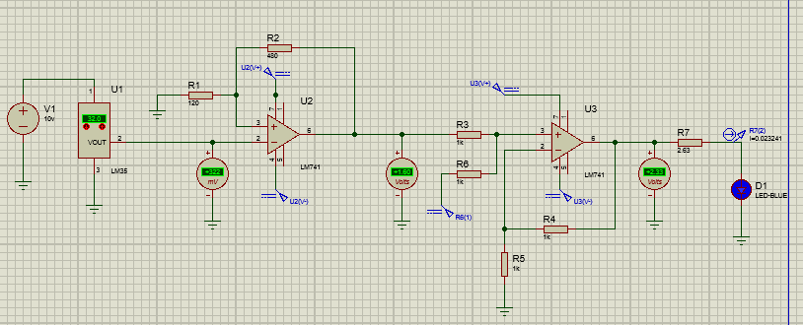

En la segunda parte del circuito se implementó un amplificador operacional en configuración sumador no inversor sin ganancia, con el fin de obtener el voltaje requerido para encender el led, sabiendo que las resistencias tendrían que ser del mismo valor para que la ganancia sea de 1 y respectivamente el valor del voltaje deseado como se muestra en la figura dos.

**Figura N2**



En la ultima parte del circuito la salida obtenida del acondicionador de señal(amplificador operacional en configuración sumador no inversor sin ganancia) es aplicada al diodo LED, además se implementó una formula con el fin de obtener una resistencia que a dicha temperatura el led presente su mayor luminosidad sin dañarse. Todo lo antes mencionado se encuentra en la figura numero3

Figura N3



El realizar el procedimiento de teórico, simulado y montaje experimental nos permitirán comprobar si nuestro circuito diseñado cumple con los requerimientos a dicho volatje.

**IV. ANALISIS DE RESULTADOS**

En este laboratorio se analizaron las aplicaciones de los amplificadores operacionales con los sensores de temperatura, en donde se midieron diferentes magnitudes eléctricas como: voltaje y corriente con el fin de verificar si nuestro circuito cumplía con sus requerimientos en donde se observó:

* Primero: es muy importante saber el funcionamiento de los amplificadores operacionales y sensores con el fin de agilizar el diseño y correcto funcionamiento de la practica
* Sengundo: Se puede llegar a utilizar diferentes sistemas de circuitos sabiendo cómo funciona un sensor LM35, ya que a diferentes grados de temperatura nos dará una señal de voltaje que podemos amplificar utilizando los amplificadores operacionales y así poder encender o apagar cosas dependiente del voltaje entregado a dicha temperatura

**VI. CONCLUSION**

Como consecuencia de lo antes expuesto en el informe, podemos afirmar que se cumplieron los objetivos propuestos por la práctica ya que el estudiante después de la práctica aprendió a analizar, comprobar y diseñar circuitos eléctricos con sensores y amplificadores operacionales montándolos primero en el simulador para después aplicarlos al protoboard. Finalmente el estudiante entendió que se pueden acoplar diferentes tareas para dichos elementos ya que dependiendo de dichas variables como temperatura y voltaje se pueden encender o apagar dispositivos con dichas señales.

**VII. REFERENCIAS**

[1]***Análisis de circuitos en ingeniería (7a. ed.)*** *por William H. Jr. Hayt, Jack E. Kemmerly, and Steven M. Durbin*

[2]***circuitos resistivos*** *por Luis A. Huergo*

[3]***Circuitos y dispositivos electrónicos****, Ronald J.  Tocci Adolfo Bustamante Ramos tr.; J.Refugio  Salas Contreras tr. 1986*